编号



工程结构力学与控制作业

学生姓名 | 李源
学号 | SZ2542006
学院 | 直升机研究院

二〇二六年

1.1作业描述
编写程序计算单自由度欠阻尼系统在给定初始条件下的自由振动。

1.2作业内容
import numpy as np
import matplotlib.pyplot as plt
m=5 #质量
c=1 #阻尼
k=10 #弹性系数
x_0=0.1 #初始位移
v_0=0 #初始速度
u_0=0 #初始位移
t=np.linspace(0,100,1000) #时间范围
omega=np.sqrt(k/m) #自然频率
zeta=c/(2*np.sqrt(m*k)) #阻尼比
omega_d=omega*np.sqrt(1-zeta**2) #阻尼频率
u=np.exp(-zeta*omega*t)*(x_0*np.cos(omega_d*t)+((v_0+zeta*omega*x_0)/omega_d)*np.sin(omega_d*t)) #位移响应
plt.plot(t,u)
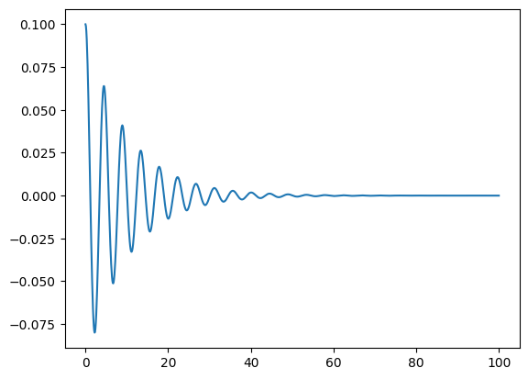

2.1作业描述
利用状态空间方程计算单自由度振动系统的强迫稳态振动

2.1作业内容
import numpy as np
import matplotlib.pyplot as plt
import scipy.signal as signal
m=5 #质量
c=1 #阻尼
k=10 #弹性系数
t=np.linspace(0,100,1000) #时间范围
f=10*np.sin(2*t) #外部激励
A=np.array([[0,1],[-k/m,-c/m]]) #A矩阵
B=np.array([[0],[1/m]]) #B矩阵
C=np.array([[1,0]]) #C矩阵
D=np.array([[0]]) #D矩阵
sys=signal.StateSpace(A,B,C,D) #状态空间模型
t,y,x=signal.lsim(sys,f,t) #求解系统响应
fig,ax=plt.subplots()
plt.rcParams['font.sans-serif']=['SimHei'] #设置中文字体
plt.rcParams['axes.unicode_minus']=False #设置负号显示
ax.set_title('稳态响应')
ax.set_xlabel('时间 (s)')
ax.set_ylabel('位移')
ax.plot(t,y)
plt.show()
